федеральное государственное автономное образовательное учреждение высшего образования

«САНКТ-ПЕТЕРБУРГСКИЙ ГОСУДАРСТВЕННЫЙ УНИВЕРСИТЕТ АЭРОКОСМИЧЕСКОГО ПРИБОРОСТРОЕНИЯ»

КАФЕДРА №51

ПРЕПОДАВАТЕЛЬ

|  |  |  |
| --- | --- | --- |
| доцент, канд.тех.наук |  | Е.М.Линский |
| должность, уч. степень, звание | подпись, дата | инициалы, фамилия |

**ПОЯСНИТЕЛЬНАЯ ЗАПИСКА К КУРСОВОЙ РАБОТЕ (ПРОЕКТУ)**

WEB-КАТАЛОГ СТАТЕЙ С ПОИСКОМ ПО АВТОРУ, ТЕМЕ И КЛЮЧЕВЫМ СЛОВАМ

по курсу: ТЕХНОЛОГИИ ПРОГРАММИРОВАНИЯ

РАБОТУ ВЫПОЛНИЛ

|  |  |  |  |
| --- | --- | --- | --- |
| СТУДЕНТ  ГРУППЫ № | 5923 |  | А.Е.Шемет |
|  |  | подпись, дата | инициалы, фамилия |

Санкт-Петербург 2022

# Постановка задачи

Задачей данной курсовой работы является разработка программы, которая реализует WEB-каталог статей с поиском по библиографическим данных

* + Использовать протокол HTTP;
  + Придерживаться архитектуры "клиент-сервер";
  + Пользователь может загрузить в свой каталог на сервере pdf статью и заполнить для нее библиографические данные(автор, название, ключевые слова, год);
  + Пользователь может скачать статью из каталога;
  + Пользователь может искать статью по библиографическим данным

# Руководство пользователя

Для запуска сервера необходимо запустить ./sh функцию startup.sh (рис. 1.) и сервер начнет свою работу(рис. 2.).

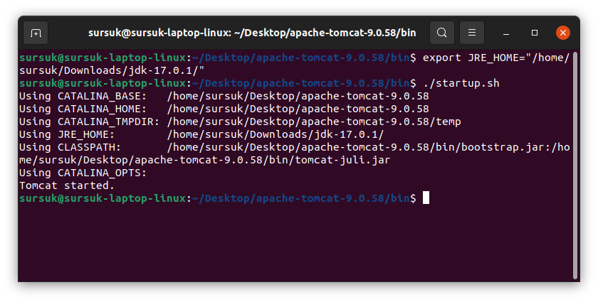

Рисунок 1 - Запуск tomcat сервера

После запуска сервера клиенту необходимо зайти по определенному адресу.

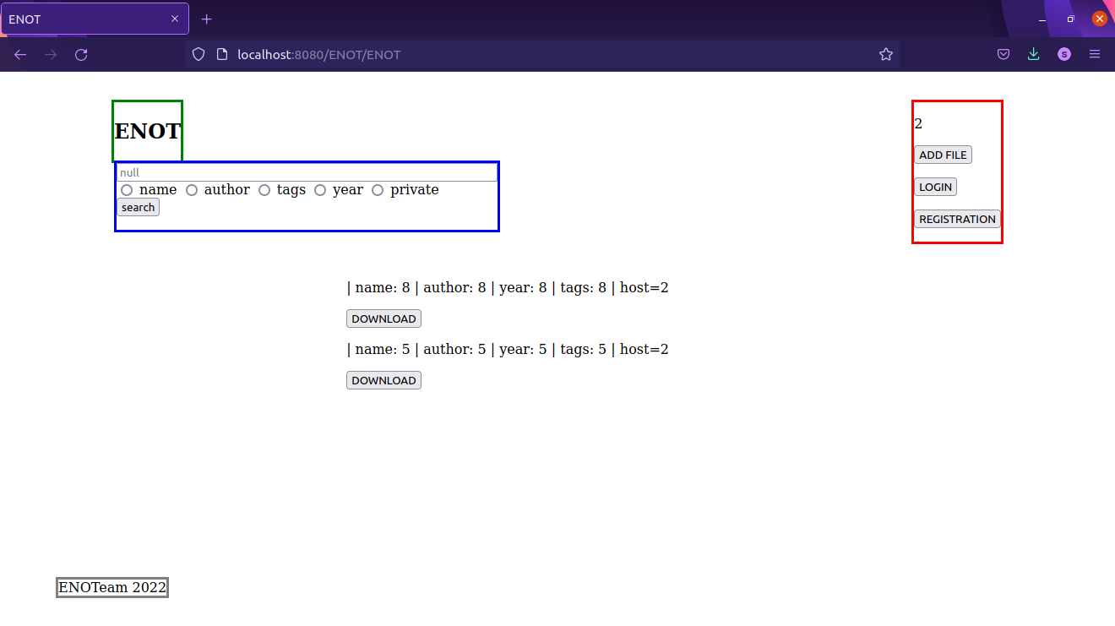

Рисунок 2 - Адрес сервера и главная страница

Данные поиска по статья расположенны в середине страницы, строка поиска с параметрами строки расположенна в верхнем-левом углу, и выделенно синим блоком. Блок работы с пользователем расположен с правом левом углу, В красном блоке выводится имя авторизованного пользователя, кнопка добавления фаилов в каталог, а также, кнопки для логина и регистрации нового пользователя.

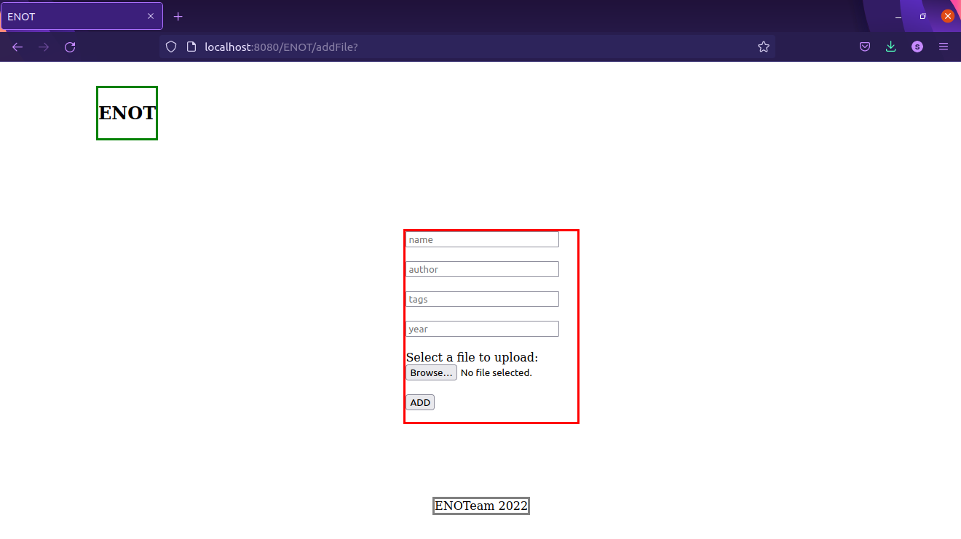Рисунок 3 — Форма добавления нового фаила в каталог

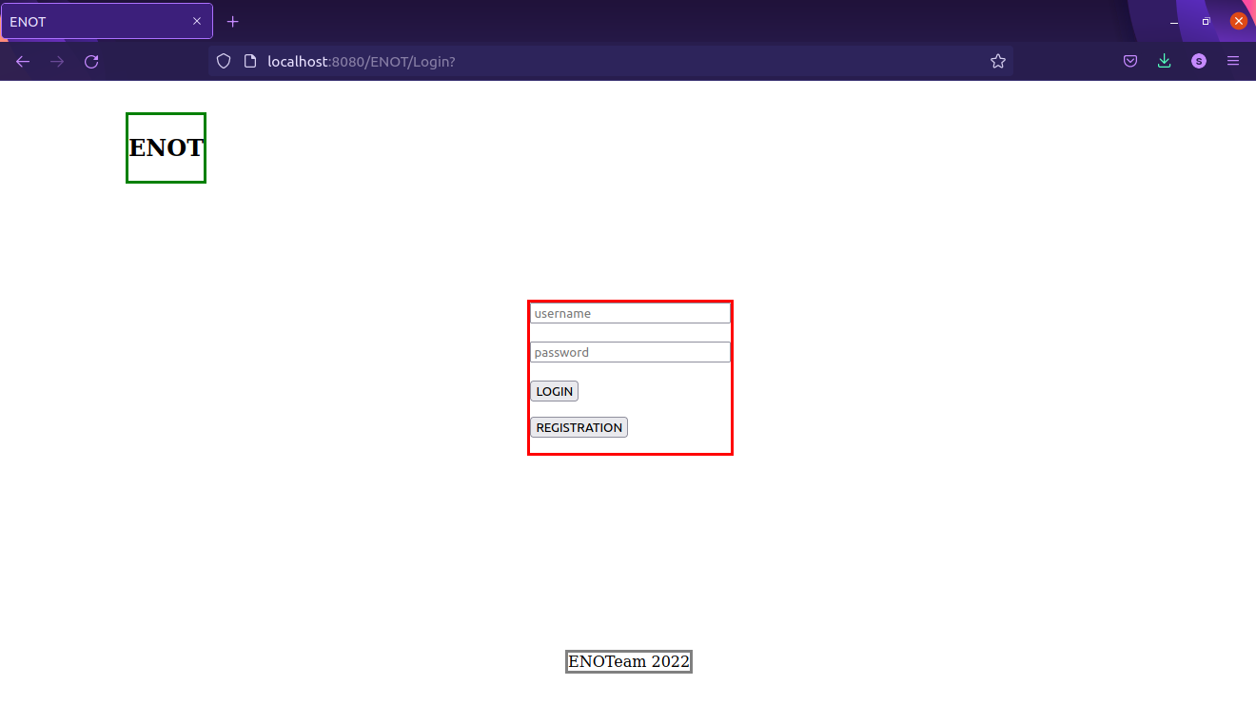Рисунок 4 — форма авторизации, форма регистрации аналогична, только при на ней создается новый пользователь

# Архитектура проекта

Данная программа имеет архитектуру Model-View-Controller. Модель представлена базой данных mySQL и классом DBHelper, который отвечает за обещение с базой данных. В базе данных присутствуют две таблицы, для пользователей и для статей. Представление реализованна на jsp страницах. Контроллер реализовывают сервлеты

# Описание реализации

Проект построен для работы с контейнером Tomcat. Tomcat это сервер приложений. В Tomcat мы добавляем разработанное приложение. Для сборки проекта использован MAVEN. Для контроля версий применялся репозиторий расположенный в GitHub.